Redes

Tema. 1
Introducción a las comunicaciones

1 comunicación y transmisión
2 los sistemas de comunicación
3 explotación de los sistemas de comunicación
4 conceptos de red
5 tipos de redes
6 estándares y asociaciones de estándares

1…. Comunicación y transmisión

Transmisión – es el proceso por el que se transportan las señales de un lugar a otro

Comunicación – es el proceso por el que se transporta información (código común)

La señal es a la transmisión lo que la información es la comunicación

Teleinformática = telecomunicación + informatica

Teleinformática o teletematica – estudia las técnicas para establecer la comunicación entre sistemas informáticos remotos

En teletematica la señal que se utiliza para transmitir la información es la señal eléctrica

2….Los sistemas de comunicación

Emisor receptor (terminales)

- El emisor es el encargado de proporcionar la información

- El receptor es el que recibe la información

Ej. Sistemas de televisión hay un emisor y múltiples receptores
Ej. Redes de ordenadores hay múltiples emisores y múltiples receptores

Clasificaciones de terminales

Terminales simples, autónomos y programables
Terminales de propósito general y específico

Transductor: es un dispositivo que se encarga de transformar la naturaleza fisica de una señal

El canal: se encarga del transporte de la señal sobre la que viaja la información que emisor y receptor pretenden intercambiar

Otros: amplificaciones, repetidores…

3….Explotación de los sistemas de comunicación

3.1 modos de comunicación

- Simples: unidireccional

Ej: la radio. La televisión, el envio de un fax o e-mail, etc…

- semiduplex: bidireccional pero no simultanea

Ej: emisores de radioaficionados

- duplex: bidireccional y simultanea

Ej: una comunicación a través del teléfono fijo o móvil

3.2 Tipos de transmisiones

Transmisiones sincronas y asíncronas

Los bits de información se envían a una velocidad o cadencia constante.
Emisor y receptor sincronizados

Sincronización en cada palabra de código transmitida, a través de unos bits de inicio de la palabra (bit start o arranque) y al final (bit de stop o parada)

Transmisiones serie y paralelo

Ej. Conexión de un modem o de un ratón al puerto serie del ordenador

Ej. Conexión de una impresora al puerto paralelo de un ordenador

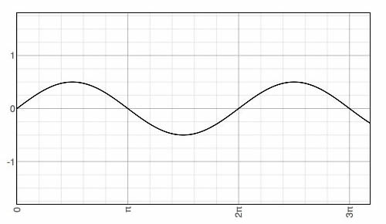
Transmisiones analógicas y digitales

Señal analógica
La señal toma todos los valores posibles en un rango.

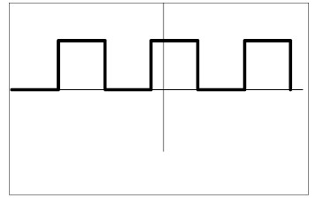
Señal digital.
Pueden tomar un numero finito de valores.

3.3 modulacion

Frecuencia: indica el numero de ciclos por segundo

- Se mide en hercios
Ejemplos: - Televisión de 100 Hz (100 imágenes por segundo)
- Ordenador de 3 Ghz (3 giga operaciones x seg)

- Ancho de banda de un canal: la diferencia entre la máxima y mínima frecuencia que es capaz de transmitir

Un canal transmite bien las señales de una determinada frecuencia y mal otras.
La modulación intenta conseguir la adecuación entre señal y canal, de forma que en las transmisiones se utilicen las frecuencias en las que el canal proporciona mejor respuesta.
Razones:
Facilidad de radiación, reducción del ruido e interferencias, asignación de frecuencias regulada por la ley, limitaciones técnicas de los equipos, …
Técnicas: modulación en amplitud, frecuencia, …

4. concepto de red

- Red - conjunto de equipos informáticos interconectados entre si
- su principal función es compartir recursos y transmitir información
- elementos de una red (físicos y lógicos)

-ordenadores
-elementos de interconexión: adaptadores de red. medio físico, conmutadores, enrutadores…
- software de conexión y protocolos de comunicación

5. Tipos de redes

5.1 Por su tamaño.

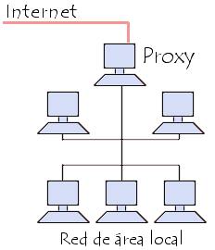
a) Redes LAN
- Redes privadas.
- Es un conjunto de equipos informáticos interconectados entre si dentro de un área geográfica reducida (Ej: una sala, un departamento, una planta, un edificio, …)
- Su principal función es la de compartir recursos (Ej: Archivos, impresoras, conexión a Internet, etc).
- Una LAN se puede configurar como: red entre iguales o cliente-servidor.

b) Redes MAN
- similar a las redes LAN, si bien ocupan una mayor extensión geográfica y pueden ser publicadas o privadas

c) Redes WAN
- es una red que intercomunica equipos en un área grafica muy amplia
- frecuentemente las líneas son publicas
- velocidad de transmisiones lenta y alta de errores comparada con LAN

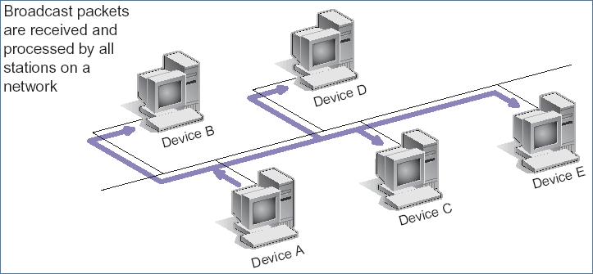
5.2 Por su tecnología de transmisión
a) Redes de difusión.
- Medio Compartido
- Protocolos de control de colisiones.
b) Redes punto a punto
- Comunicación directa

- Las redes LAN suelen usar tecnología broadcast, mientras que las redes WAN, suelen usar tecnología punto a punto.

